**Exercício 3 (Estruturas de repetição) - ALGORITMOS**

1. Crie um Algoritmo para receber dois números informados pelo usuário e mostrar todos números entre eles em ordem decrescente.

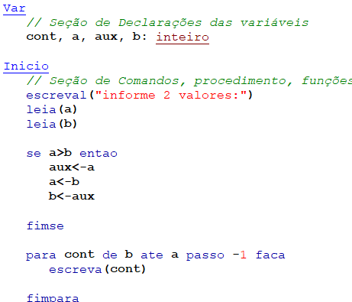

1. Faça um algoritmo que mostre uma contagem iniciando em 10, finalizando em 500 com incremento de 5 em 5.

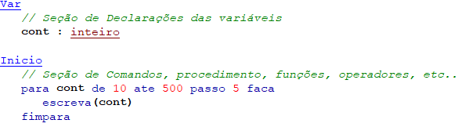

1. Faça um algoritmo que mostre os números pares em um intervalo definido pelo usuário.

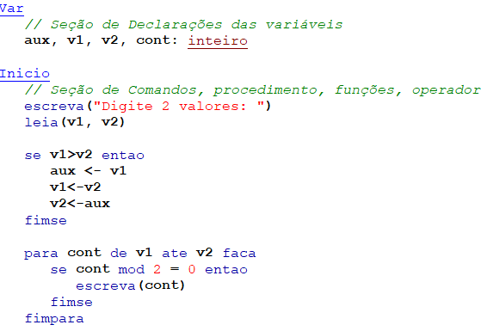

1. Faça um algoritmo que leia dois valores positivos e mostre a soma dos números ímpares entre eles.

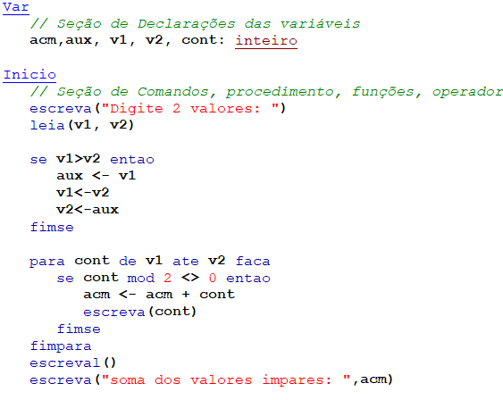

1. Faça um algoritmo que mostre uma sequência numérica iniciando em 63, terminado em 129, calcule e mostre a soma destes valores.

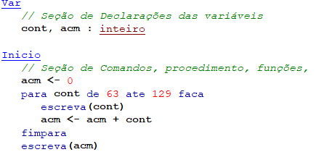

1. Faça um algoritmo em Algoritmo para receber dois números informados pelo usuário, mostre o valor da soma de todos os números entre eles e a média dos valores.

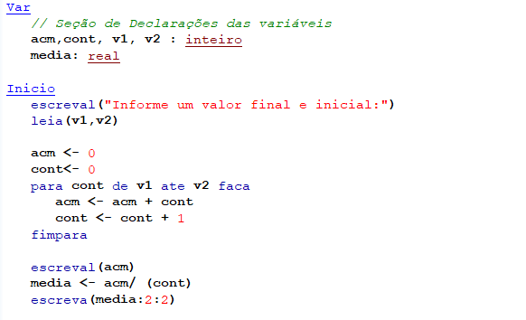

1. Faça um algoritmo em Algoritmo mostre a tabuada de multiplicação do 8, iniciando do 0 até o 10.

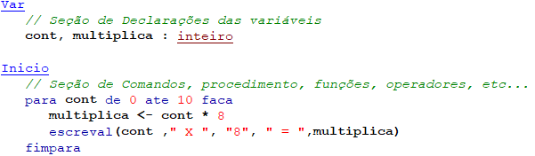

1. Crie um algoritmo em Algoritmo que leia dez números e mostre a média `

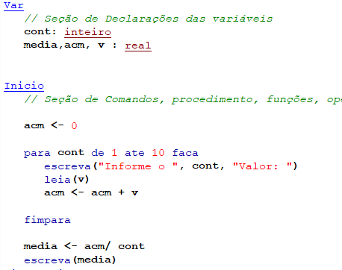

1. Crie um algoritmo em Algoritmo que leia 5 números e mostre o maior valor informado.

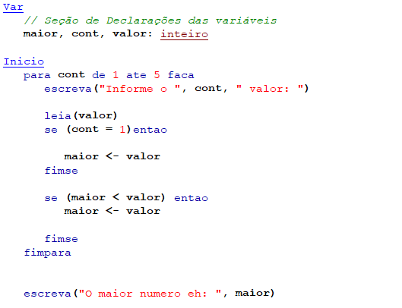

1. Crie um algoritmo em Algoritmo que leia 5 números e mostre o maior valor e o menor valor informado.

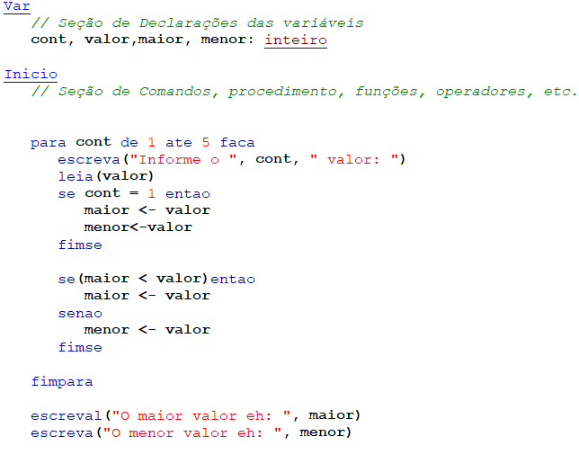

12. Faça um algoritmo em Algoritmo que leia 10 valores positivos e mostre, no final, a soma dos números pares e a soma dos números ímpares.

